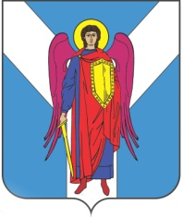

ДУМА ШПАКОВСКОГО МУНИЦИПАЛЬНОГО ОКРУГА
СТАВРОПОЛЬСКОГО КРАЯ ПЕРВОГО СОЗЫВА

РЕШЕНИЕ

29 сентября 2021 г. г. Михайловск № 246

Об утверждении Положения о муниципальном контроле в сфере благоустройства на территории Шпаковского муниципального округа Ставропольского края

В соответствии с федеральными законами от 6 октября 2003 года №131-ФЗ «Об общих принципах организации местного самоуправления в Российской Федерации», от 31 июля 2020 года № 248-ФЗ «О государственном контроле (надзоре) и муниципальном контроле в Российской Федерации», Уставом Шпаковского муниципального округа Ставропольского края, Правилами благоустройства территории Шпаковского муниципального округа Ставропольского края, утвержденными решением Думы Шпаковского муниципального округа от 23 июня 2021 года № 188, Дума Шпаковского муниципального округа Ставропольского края

РЕШИЛА:

1. Утвердить прилагаемое Положение о муниципальном контроле в сфере благоустройства на территории Шпаковского муниципального округа Ставропольского края.

2. Настоящее решение вступает в силу на следующий день после дня его официального опубликования, но не ранее 1 января 2022 года.

Председатель Думы
Шпаковского муниципального
округа Ставропольского края С.В.Печкуров

Глава Шпаковского
муниципального округа
Ставропольского края И.В.Серов

